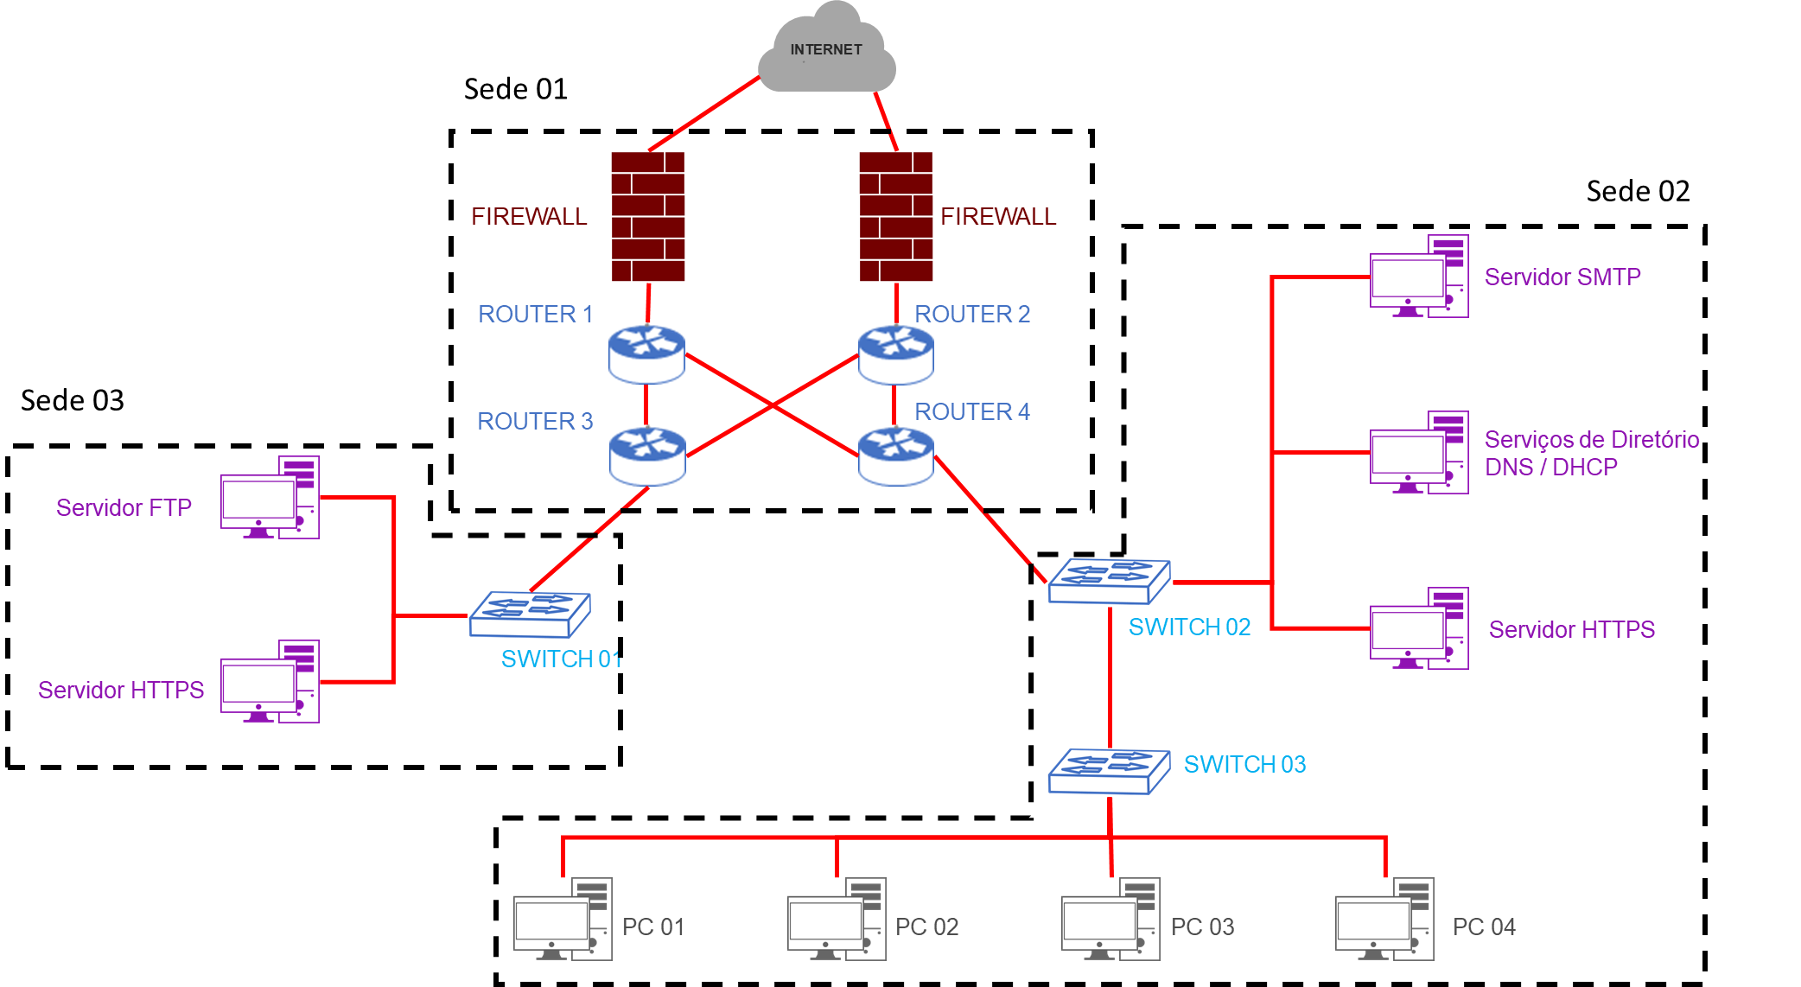

Topologia Física
Essa topologia representa 3 edifícios dentro de um campus da Natura. Na sede 01 são encontrados os dispositivos que gerencial a movimentação da rede e a distribui. Na sede 02 fica o acesso a intranet, e também os servidores de e-mail, DNS, DHCP e o aplicativo que iremos apresentar. Na sede 03 se localiza informações que distribuímos para os nossos colaboradores, como por exemplo API’s.
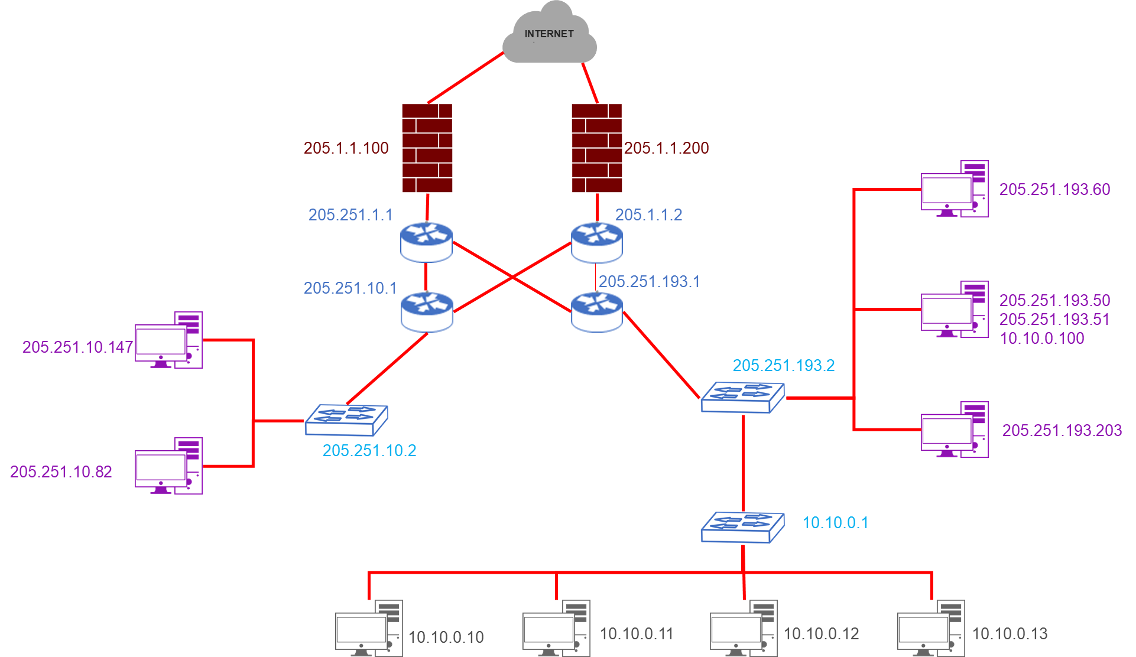
Topologia Logica
Nesta topologia os roteadores estão configurados com uma conexão redundante o que possibilita uma tolerância a falhas, também se encontra 2 firewalls que barrarão acessos de rede indevidos. Na faixa de IP 205.251.193.1, foi está configurada em sua totalidade com uma topologia em estrela sendo que entre o roteador e o switch foi feita a topologia hierárquica. Na faixa de IP10.10.0.1, foi configurada para pegar o IP automaticamente, pois existe um servidor DHCP, com IP 10.10.0.100, que fornece para os demais computadores, deixando então a passagem de dados segura. Na faixa de IP 205.251.10.1, é instalados dois servidores que o cabo de rede deles estão indo para o switch, fazendo assim uma topologia em estrela. As conexões entre os IP’s 205.251.193.1 e 205.251.193.2 e entre os IP’s 205.251.10.1 e 205.251.10.2 são do tipo MAN, já do 205.251.193.2 e 205.251.10.2 em diante são uma conexão do tipo LAN. E os roteadores e firewalls também estão em uma conexão do tipo LAN

